BAB III

ANALISA DAN PERANCANGAN

1. Analisa

Pada tahap Analisa ini dibagi menjadi beberapa bagian. Berikut merupakan proses Analisa penelitian.

3. 1. 1. Identifikasi Masalah

Untuk identifikasi masalah dapat disimpulkan bahwa masalah yang terkait dengan pembelajaran daring atau online pada siswa sekolah dasar negeri tirtomoyo II yang menjadi kesulitan pada memahami materi saat pelajaran berlangsung ialah saat jaringan internet yang biasanya tidak setabil atau tidak memadai di daerah tertentu, yang menjadikan siswa terhambat dan sulit memahami materi yang telah di sampaikan oleh gurunya.
Tabel 3.1 Identifikasi masalah
Permasalahan | Solusi | Manfaat
Sulitnya siswa saat memahami pelajaran yang dilakukan secara daring dikarenakan tidak adanya pendampingan secara langsung oleh gurunya | Dirancangnya system aplikasi untuk membantu belajar para siswa dirumah masing-masing | Membantu memudahkan siswa untuk belajar tanpa adanya pendampingan secara langsung
Media pembelajaran yang di ajarkan kebanyakan berupa teks atau minimnya contoh gambar | Dibuat nya system aplikasi pendukung untuk membantu siswa dalam memahami materi saat belajar | Membantu siswa dalam memahami materi saat belajar

3. 1. 2. Pemecahan Masalah

Berdasarkan pemecahan masalah yang telah ditemukan, maka penulis merancang sebuah usulan yang bisa dijadikan untuk pembecahan masalah yaitu dengan membuat atau membangun sebuah aplikasi yang memanfaatkan teknologi yang telah ada. Teknologi yang akan dibuat atau dibangun berupa sistem media interaktif yang dimana sistem tersebut bisa membantu para siswa guna mempelajari pelajaran seperti bahasa indonesia dan matematika, membantu para siswa dalam menghitung tambah-tambahan atau pengurangan dan membantu siswa untuk mengenal huruf dan pengejaan kata serta dapat meningkatkan pemahaman siswa terhadap pelajaran tersebut tanpa harus didampingi guru karena dibatasi oleh pembelajaran daring.

3. 2. Perancangan

Pada bagian ini menjelaskan tentang rancangan yang dibuat penulis untuk menggambarkan bagaimana proses pembuatan game edukasi tentang game edukasi sebagai sarana pembelajaran untuk anak sekolah dasar berbasis unity. Rancangan system yang dijelaskan penulis berupa Use Case, Activity Diagram hingga pada tampilan interface pada aplikasi game nantinya.
Use case diagram merupakan pemodelan untuk kelakuan sistem informasi yang akan dibuat. Use ase mendeskripsikan sebuah interaksi antara satu atau lebih actor dengan sistem informasi yang akan dibuat. Secara kasar, use cas diagram digunakan untuk mengetahui fungsi apa saja yang ada di dalam sebuah sistem informasi. (Sukamto dan Shalahuddin, 2018).

2. 1. Use case Diagram

Use Case Diagram
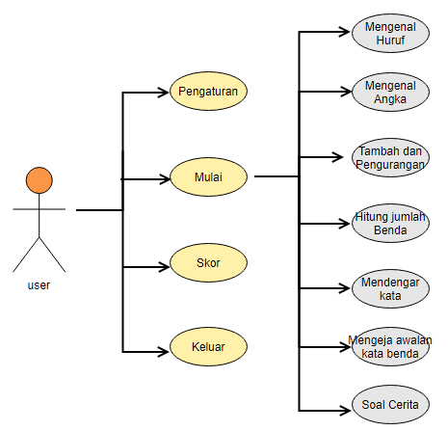
Gambar 3.1 Use Case Diagram Media Pembelajaran Interaktif

  - Mulai
Use case ini berfungsi untuk ke menu pilih dimana user nanti bisa memilih menu pembelajaran apa yang user pilih.
  - Skor
Use case ini berfungsi untuk menunjukan skor akhir yang telah didapatkan oleh user melalui menu soal cerita
  - Pengaturan
Use case ini berfungsi untuk mengatur volume suara dan musik
  - Mengenal huruf
Use case ini berfungsi agar user dapat mengenal huruf.
  - Mengenal angka
Use case ini berfungsi agar user dapat mengenal angka.
  - Hitung jumlah benda
Use case ini berfungsi agar user bisa belajar cara menghitung banyak benda.

  - Tambah dan pengurangan
Use case ini berfungsi agar user dapat belajar cara menghitung tambahan dan pengurangan.
  - Mendangar kata
Use case ini berfungsi untuk user menjawab pertanyaan dengan cara mendengar kata yang keluar dari objek tertentu.
  - Mengeja kata dengan awalan benda
Use case ini berfungsi untuk, user dapat menjawab kata awalan benda dan nantinya akan muncul suara ejaan dari benda tersebut
  - Soal cerita
Use case ini berfungsi untuk menjawab pertanyaan soal cerita yang telah disediakan.

2. 2. Activity Diagram
  - Activity Diagram mengenal huruf
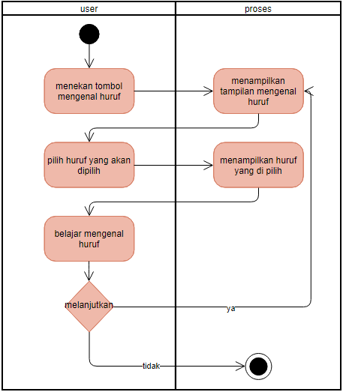
Gambar 3.2 Activity Diagram mengenal huruf

Pada bagian ini menjelaskan bagaimana proses berjalannya aplikasi saat user menekan tombol mengenal huruf.
  - Activity Diagram mengenal angka
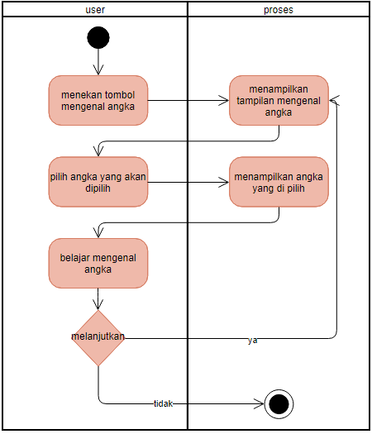
Gambar 3.3 Activity diagram mengenal angka

Pada bagian ini menjelaskan bagaimana proses aplikasi saat user memilih menu pengenal angka.

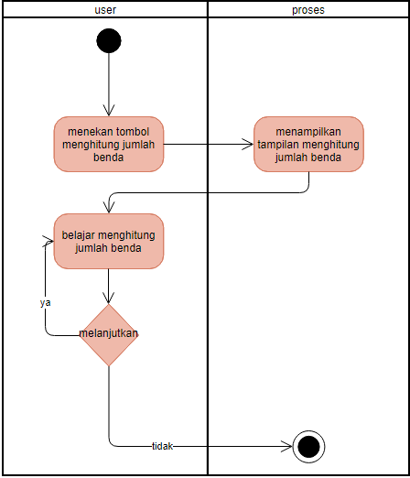
  - Activity Diagram menghitung jumlah benda
Gambar 3.4 Activity diagram menghitung jumlah benda

Pada bagian activity diagram ini menunjukan bagaimana proses berjalannya aplikasi saat user memilih menu menghitung jumlah benda dana user juga dapat melatih menghitung pada menu tersebut.

- Activity Diagram tambah atau pengurangan
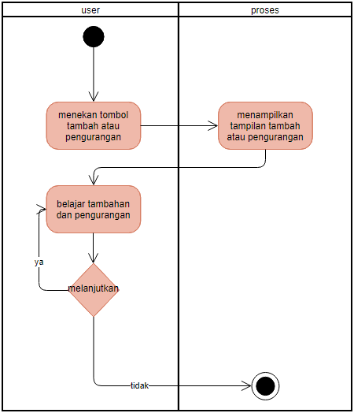
Gambar 3.5 Activity diagram tambah atau pengurangan

Pada bagian activitiy ini menunjukan bagaimana proses berjalannya aplikasi saat user memilih menu tambah atau pengurangan dan user bisa melatih penjumlahan atau menghitung di menu tersebut.

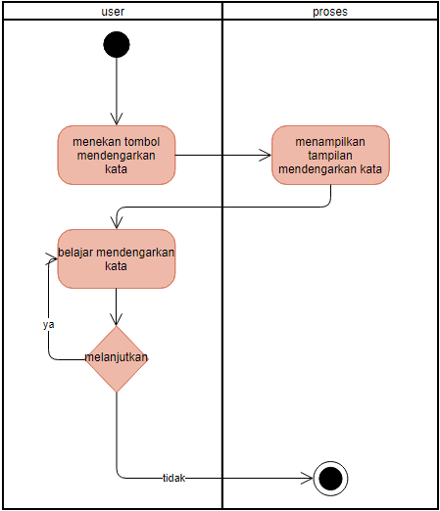
- Activity Diagram mendengarkan kata
Gambar 3.6 Activity diagram mendengar kata

Pada bagian ini menunjukan bagaimana proses berjalannya aplikasi saat user memilih menu mendengarkan kata dan user disuruh untuk mendengarkan kata apa yang keluar pada suara dan menjawab nya.

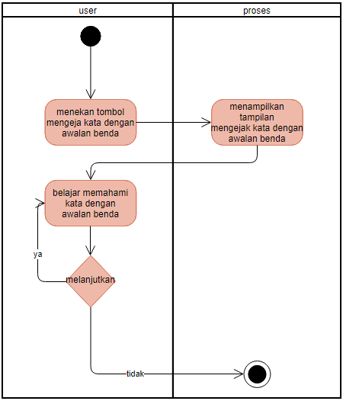
- Activity Diagram mengeja kata dengan awalan benda
Gambar 3.7 Activity diagram mengeja kata dengan awalan benda

Pada bagian activity ini menunjukan bagaimana proses berjalannya aplikasi saat user memilih menu mengeja kata dengan awalan benda
- Activity Diagram soal cerita
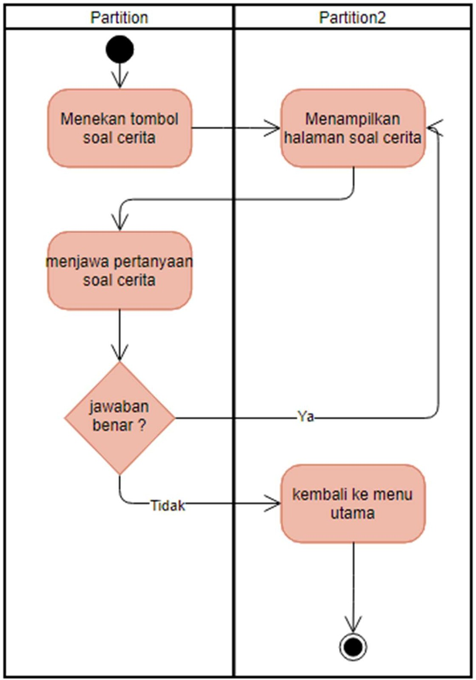
Gambar 3.8 Activity Diagram soal cerita

Untuk di bagia Activity Diagram soal cerita menjelaskan bagaimana proses berjalannya saat user memilih soal cerita dan menjawab soal cerita tersebut.

- Acivity Diagram pengaturan
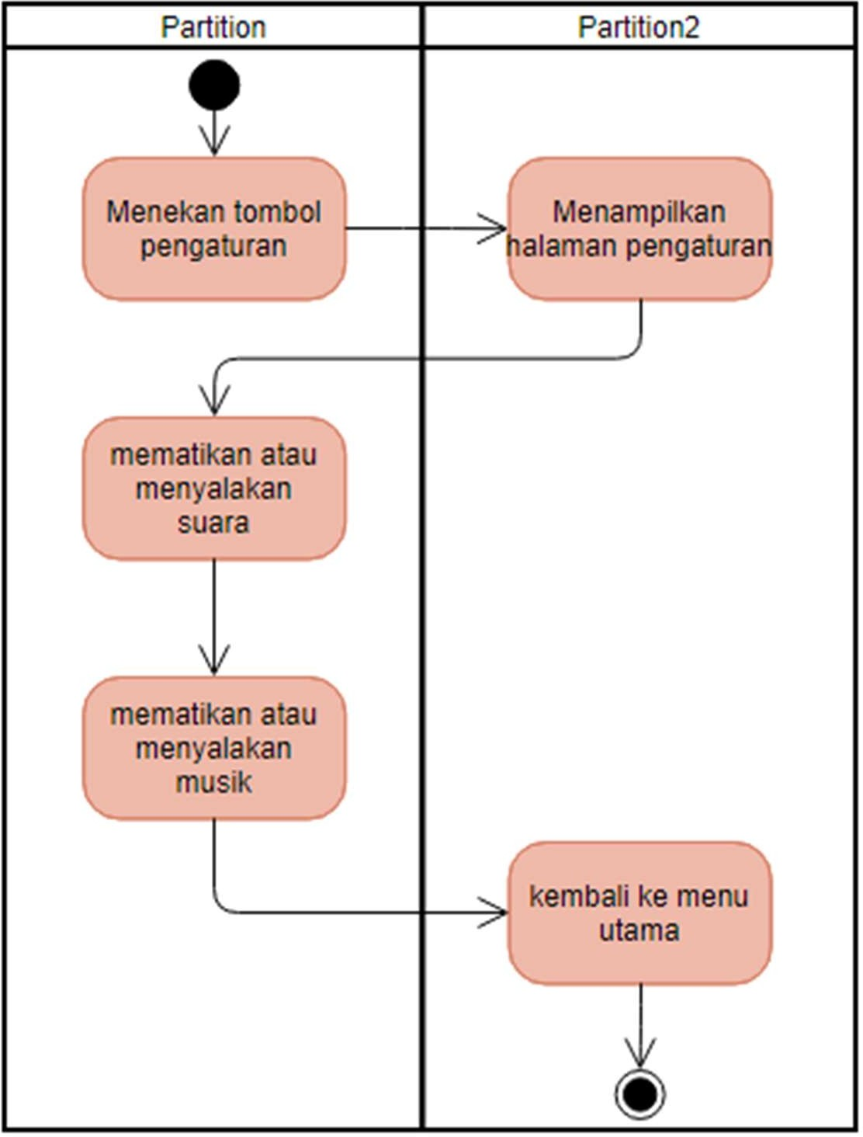
Gambar 3.9 Activity Diagram pengaturan

Untuk Activity Diagram pengaturan menjelaskan bagaimana proses berjalannya saat user memilih menu pengaturan untuk menghidupkan atau mematika suara dan music.

2. 3. Pemodelan Interface

  - Interface loading screen
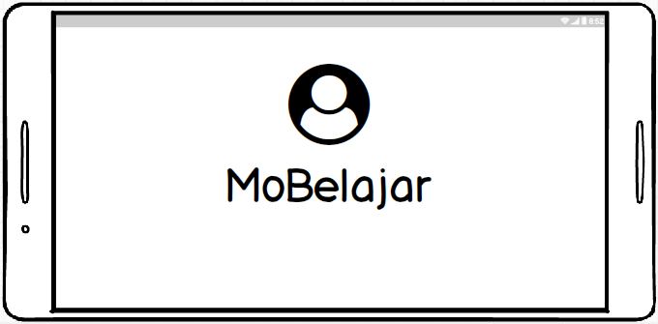
Gambar 3.10 Interface loading screen

Pada di interface ini menampilkan loading screen, interface ini muncul pada awal layer saat membuka aplikasi ini.

  - Interface menu awal
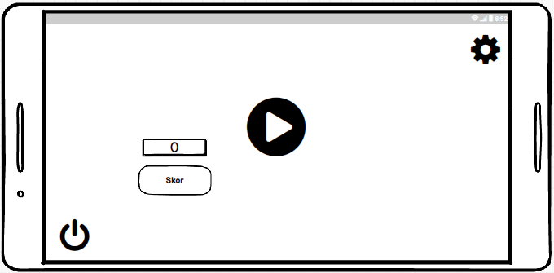
Gambar 3.11 Interface menu awal

Dibagian interface ini kita perlihatkan beberapa fitur, yang pertapa skor, untuk menunjukan skor akhir dari yang didapat. Pengaturan, untuk mengatur Sebagian suara dan musik. Dan tombol mulai untuk menuju ke scene selanjutnya.
  - Interface menu pilih
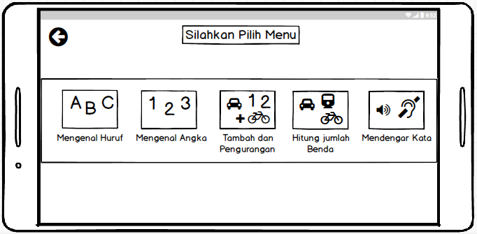
Gambar 3.12 Interface menu pilih

Dibagian interface ini, user ditujukan untuk memilih menu mana yang ingin dipilih oleh sih user. Di menu pilih ini ada beberapa pilihan yait: Mengenalan Huruf, Mengenalan Angka, Tambahan dan Pengurangan, Hitung Jumlah benda, Mendengarkan Kata, Mengeja Kata dengan Awalan Kata dan Soal Cerita.

- Interface mengenal huruf
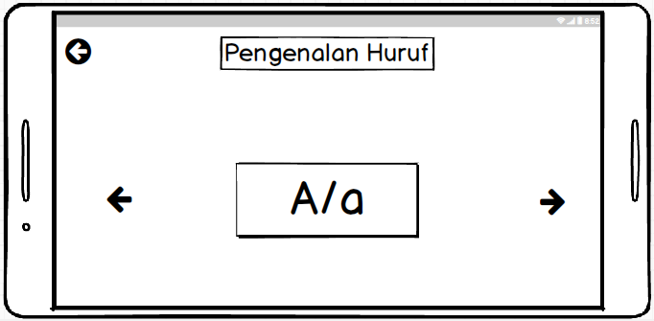
Gambar 3.13 Interface mengenal huruf

Pada interface ini akan menampilkan beberapa pengenalan huruf, untuk memilih beberapa huruf user bisa menekan tombol arah kiri dan kanan yang ada pada dilayar, untuk arah kiri untk menampilkan huruf sebelumnya dan yang kanan untuk menampilkan huru selanjutnya
- Interface Menu Pengenalan Angka
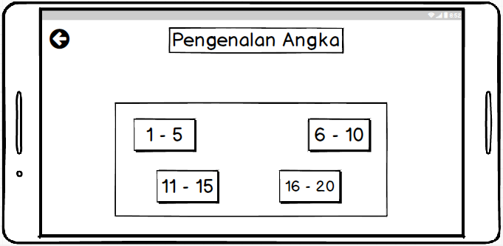
Gambar 3.14 Interface menu pengenala angka

Pada interface ini, menampilkan beberapa pilihan pengenalan huruf, yaitu: 1 sampai 5, 6 ampai 10, 11 sampai 15, 16 sampai 20. Dan user bisa memilih mana yang ingin di pilih.

- Interface mengenal angka
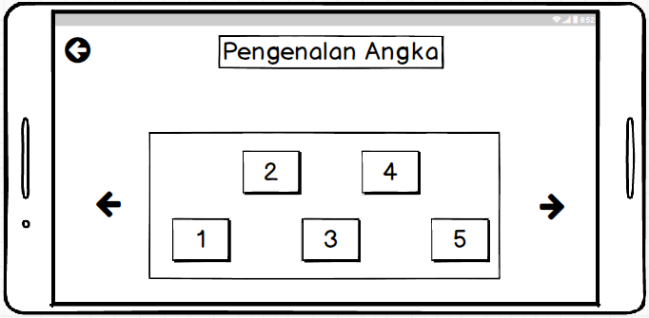
Gambar 3.15 Interface mengenal angka

Di bagian interface ini, ada beberapa tombol huruf yang bisa mengeluarkan suara sesuai huruf yang di tekan, saat user menekan bagian huruf tersebut, maka akan memunculkan suarah huruf tersebut. Dan untuk arah kiri dan kanan untuk melanjutkan ke scene selanjutnya atau sebelumnya.
- Interface melanjutkan
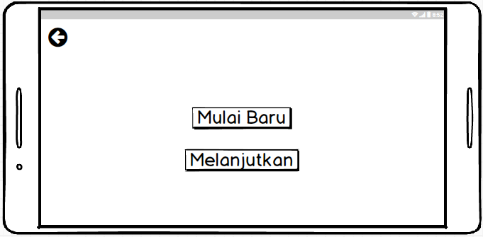
Gambar 3.16 Interface melanjutkan

Di interface ini menampilkan dua tombol, yang pertama yaitu tombol Mulai baru yang berfungsi untuk ke pembelajaran baru atau mengulang ke awal scene dan yang ke dua tombol melanjutkan yang berfungsi untuk melanjutkan ke pembelajaran yang trakhir dipelajari.

- Interface latihan menghitung jumlah benda
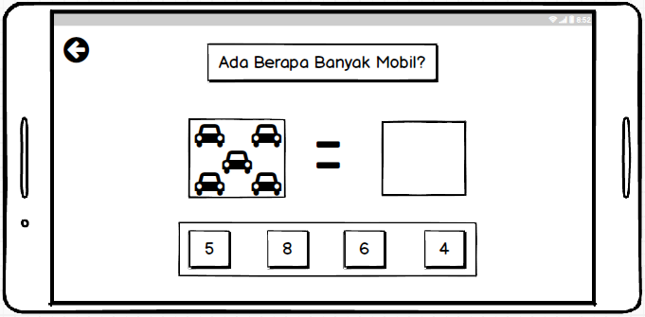
Gambar 3.17 Interface latihan menghitung jumlah benda

Dibagian interface ini dimana user dilatih untuk menghitung jumlah benda yang berada dikiri dan untuk kotak dibagian sebelah kanan untuk menjawab berapa banyak benda yang berada di kotak sebelah kiri, dan user disuruh menjawab dengan cara mendrag and drop angka yang berada di bawah ke kotak sebelah kanan. Jika jawaban nanti nya benar maka akan ke tahap selanjutnya, dan jika salah akan tetap di scene tersebut.
- Interface mendengarkan kata
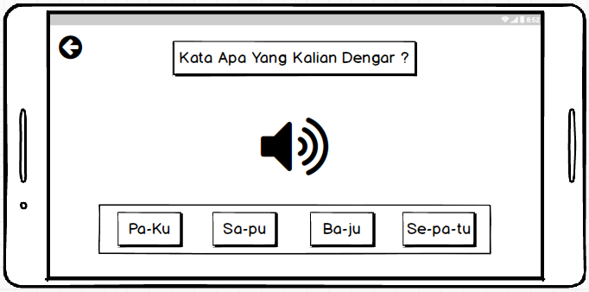
Gambar 3.18 Interface mendengarkan kata

Untuk dibagian interface ini dimana nantinya akan memunculkan suara kata dan sih user disuruh untuk mendengar dan menebak kata apa yang telah diucapkan dan menjawabnya dengan cara memilih salah satu tombol di bawah yang benar.

- Interface latihan mengeja kata dengan awalan benda
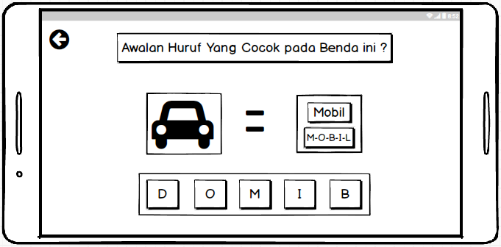
Gambar 3.19 Interface latihan mengeja kata dengan awalan benda

Pada interface ini, user disuruh untuk menebak awal huruf dari benda tersebut, jika benar makan akan memunculkan suara dan ejaan dari nama benda yang ada di gambar sebelah kiri, contoh seperti mobil, di awalan huruf nya adalah M, saat memilih huruf M maka akan memunculkan tulisan dan suara ejaan.
- Interface soal cerita
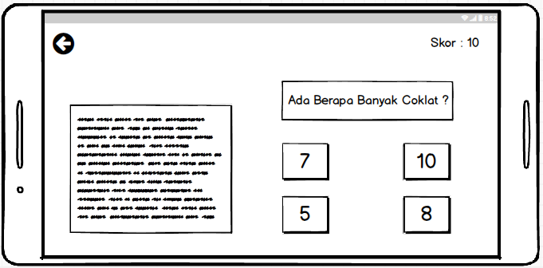
Gambar 3.20 Interface soal cerita

Dibagian interface ini menampilkan soal cerita, soal yang berada disamping kiri dan pertanyaan yang berada di bagian kanan atas dan untuk menjawab nya dengan memilih salah satu pilihan tombol A B C atau D dibagian bawah pertanyaan, jika menjawab benar maka sekor akan bertambah dan akan melanjutkan ke soal cerita selanjutnya, jika jawaban salah maka sekor akan tetap dan melanjutkan ke soal cerita berikutnya.
- Interface tambah dan pengurangan benda
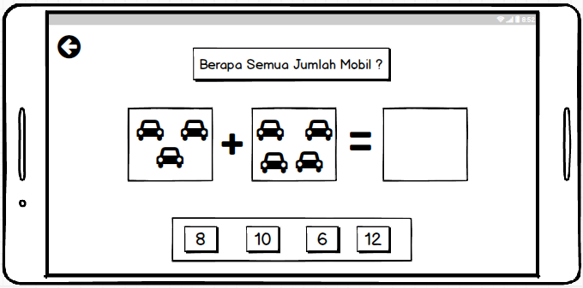
Gambar 3.21 Interface tambah dan pengurangan benda
Dibagian interface ini dimana user dilatih untuk menjumlahkan atau pengurangan jumlah benda dan untuk kotak dibagian sebelah kanan untuk menjawabnya dan user disuruh menjawab dengan cara mendrag and drop angka yang berada di bawah ke kotak sebelah kanan. Jika jawaban benar maka akan ke tahap selanjutnya dan jika salah akan tetap discene tersebut.
- Interface skor yang didapat
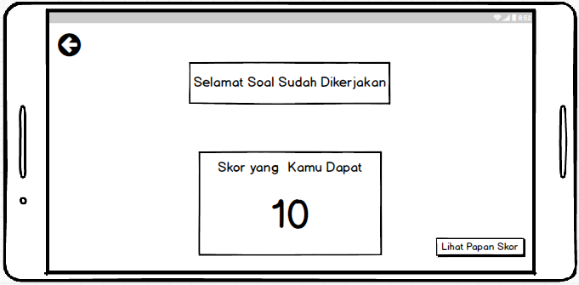
Gambar 3.22 Interface skor yang didapat

Pada interface ini menampilkan skor yang di dapat dari soal cerita. Dan akan menimpan nya pada papan skor di menu utama, untuk melihat ke papa skor hanya menekan tombol Lihat Papan Skor yang berapa di bawah kanan layer.

